第三节 案例分析

一、案例一：牢记2024年“缩影牛”的宝贵经验
2024年9月24日 — 10月11日，市场经历了一轮波澜壮阔的暴涨(见 图4—7)。
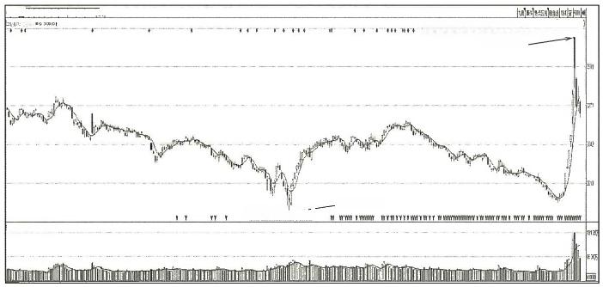

河 1 0 9 8 附 网 网 期
rnr0X080 3674.40
2635.09
m rno
3010250

图4 - 7 2024年9月24日—10月11日大盘走势

上证指数从2749点涨到3674点，大涨925点仅用了6天，极为罕见。
从6天的暴涨到10月8日—11日3天的回调，市场经历了一波完整的由 牛到熊的心理变化，这一波大涨从开始到结束的经验，对于新股民极为宝贵，我 们称这波行情为“缩影牛”,意为一波牛市的缩影。国庆节前，无数人疯狂入市， 惊呼买不到，根本买不进股票。千股涨停、板块涨停、指数涨停的奇观相继出 现。节后，无数人惊叫再也不玩股票!跑不掉，真的跑不掉!大批在8、9、10日

第四章 炒股即炒心

追板买入的资金被套在高位出不来!所以，这是一堂非常宝贵、也非常昂贵的 市场教育课。
不到10天时间，市场经历了一波从极度兴奋到悲观情绪的强烈变化，从暴 涨到暴亏的变化。这种变化透射出了人性在市场中的多变与贪婪，更验证了市 场只会让少数人赢的真理，验证了行情及市场的本质。
这种变化，在未来的任何牛熊市中都必然轮回出现。这波缩影牛回调结束 后，若2025年能走出牛市，缩影牛的现象与结果也必将在后面的牛市中呈现。 这是股市的宿命，宿命的背后实际是市场与人性的关系。
1. 认识人性
市场情绪从熊到牛的转变只需要一根大阳线。
从2022年年初到2024年9月的近三年时间，市场一直处于熊市之中。从 常识上说，这一时间段的熊市思维应该非常牢固。但是，从2024年9月24日 的那根大阳线开始，全市场的情绪一下就从熊市转向了牛市。最快转入的是入 市不久的新股民，第二、三根阳线与市场赚钱效应的出现，则让老股民快速动 摇，也转变到牛市思维中。所以，情绪在市场中是一个极为脆弱和易变的东西。 只要存在足够强的赚亏效应，这种变化就很容易发生，因为大众股民在市场中 是非常容易从众的，而这种从众的情绪极易被主力群体所利用。
2024年9月的这波行情能够快速扩散的原因之一是网络媒体的传播速度 太快，一天的时间，就能让全网甚至全社会知道“牛”来了。整个国庆假期，市场 与社会都在谈论牛市。而网络上那些渲染这轮牛市将改变命运的小作文，对于 行情的暴发也起到了推波助澜的作用。这一切使得这波行情的时间快速被空 间换掉，成为“空间换时间”的典型案例，快速地发生，快速地结束。
那么,行情发生时，个体的情绪与思维迅速从熊到牛的转变有没有问题? 其实没有问题，因为我们大多是投机者!如果市场真由熊市转向牛市，这种转 变不仅没有问题，而且转变得越快越好。市场是后手为先手埋单，转变越快，下 手越快，就能成为先手!
把握这波行情的要点在于：是否明白股市的真相和行情的真相?
正如索罗斯所说，资本的世界本身是一场游戏，关键在于看清假象后，一要 敢于参与，二要能在假象被大众识破前，快速兑现利益脱身。所以，当整个市场

要开始狂欢时，必须大胆参与，这是多么好的交易机会。关键是在狂欢开始后， 千万别迷失了自己。别天真地以为，牛市真的能让所有人改变命运。牛市，永 远只会改变少数人的命运。
2. 领悟行情的本质
为什么牛市只会改变少数人的命运?
不管多么疯狂的行情，不管多么强烈的牛市，不管市场涨幅有多大，最后都 要有一个结局。这个结局就是利益的兑现和财富的再分配，这是由股市零和游 戏的性质决定的。所以，所有市场行情的本质最终都是利益的再分配，这是每 一轮行情出现时必须清醒认识的问题。牛市上升过程中，为什么没有输家?为 什么多数人都在赚钱?那是因为过程没有结束，结局还没有出现，行情还未到 收网时。当结局出现后，最后的输家与赢家才会站上台面。那个时候，一定是 赢少输多的局面。
这一轮行情在节前，胆肥的人赚得不亦乐乎，一天几十万元、几百万元入 账，钱好似流水般进来。但是，当节后市场行情突然结束，很多人才发现，自己 最后不过赚了一个“寂寞”,吃进去的肉，又吐了回去。
这就是不知进退，在市场中太贪婪的结果。不到结局出现，所有账户中的 钱都只是一个会变化的数字而已。所以，经历这一波行情后，请务必把“行情即 收割”5个字刻到脑子里，会让你在交易中终身受用。
3. 看到人性的贪婪与自信会在市场中无限放大
这一波行情起来时，最憋屈的是老股民，最得意的是新股民。老股民受过 伤，总是犹豫，新股民胆最肥，而且是越赚越肥，感觉自己就像股神，恨不得把家 里所有的钱，所有能借到的钱全投进去，亲戚朋友的、卖房的、高利贷的、加杠杆 的，唯恐失去这个千载难逢的改命机会。
但是，熊扑过来时是极其快速的，非职业股民很难避让，这时加杠杆与借钱 炒股者，就会承受非常深的伤害。
所以，一定要评估自己面临的风险，千万不要轻易加杠杆，千万不要借钱炒 股，千万不要认为牛市都能赚钱。牛市其实也有杀人夜，牛市也只能吃自己能 力内的肉。
节前，很多新股民快速赚了一大笔后，都在劝家人把全部存款取出来，把房

第四章 炒股即炒心

卖了，准备大干一场，迎接这突降的泼天富贵。有人感觉这一波牛市之后，自己 财富自由的梦想就能实现。但是，现实无比骨感。
国庆节后几天时间，直接让加杠杆的人由盈转亏，背上巨大债务。有人说， 节前来钱太快，赚得不敢相信。节后亏麻，不敢相信钱就没了。所以，在股市中 千万要虚心，要冷静，别盲目夸大自己的能力，否则将给自己和家人带来本可避 免的痛苦。
4. 懂得交易周期与资金的重要性
经历这波行情后我们应该明白，股票要大涨或暴涨，不是简单个股基本面 与技术面的问题，而是周期与资金问题。
这一波股市的暴涨，主线是互联网金融，次主线是半导体。两个板块大涨 的核心原因是它们的基本面变化了吗?9月的基本面较前几月实际没有变化。 大涨的核心在于碰上了重要的交易周期，市场出现了久违的技术面、情绪面、政 策面、资金面的共振，它们才有了表现的机会。没有交易周期的支撑，两个板块 的基本面即使再变化，也出不了那么大的行情。
当然，仅仅是交易周期的出现，指数6天能暴涨900点吗?不可能，必然要 有非常强势的资金面的支撑。市场出现了1万亿、2万亿、3万亿元的单日恐怖 交易量，才会导致市场出现如此快速的涨幅。没有强势资金面的承接，仅是周 期到位，行情也会变为巧妇难为无米之炊。所以，周期与资金供需对于大行情 是缺一不可的。
通过上述总结可知，每一轮大行情的产生，都是一次利益与财富的再分配 或转移。参与市场不能贪婪到在高位做无脑的接盘侠；而有了盈利，要懂得适 时止盈。不要盲目放大自己的能力。再疯狂的行情，也要看清本质，明白“行情 即收割”,交易即博弈。
这一波行情的结束，给新股民带来了沉痛的教训。但是，为后面市场能健 康上涨打下了重要基础。让大众清醒地认识到，股市的风险是巨大的，在股市 中盲目自信与疯狂是要付出代价的。疯牛不适合 A 股，牛有多疯狂，结果就会 有多悲惨。健康的市场是慢牛，是各板块与个股的轮动上涨，推动市场走出趋 势，这样牛市的时间才能延长，各个板块与个股才能有在市场中轮流表现的时 间与机会。

二、案例二：银之杰——龙头的尽头是鸡毛
市场上流传一句话：龙头的尽头是天空。而在我们看来，龙头的尽头是 鸡毛。
2024年国庆前这波行情的主线是互联网金融，龙头股是银之杰(见图 4—8),中军股是东方财富(见图4—9)。
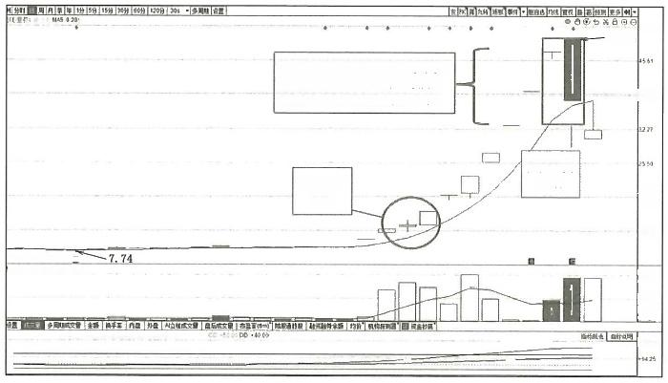
22
49. 94

p44

龙头出货 区域
as
2
0zu;c5 a0.
21*
ar]

R313+47 船 3 8S31:+4926 从 + 7 0 0 0
50
高位连续三个一字板，成本断档， 里面资金获利巨大，谁愿接力? 最后一个T字板竟然成交46亿元
龙头接力
区域
图 4 - 8 龙头股银之杰走势

银之杰的起涨实际是在9月19日，9月24日市场暴涨之前已经出现了两 个涨停板，呈现的是放量接力形态。在板学逻辑中专门讲过一条，当行情突然 在熊市中出现时，市场中当时的高标股、板块中的高标股，很容易被资金接力炒 作。因为它们最有人气，也最容易吸引人气。所以，9月24日市场暴涨开始时， 银之杰进入第三个高换手的涨停板，已经生出龙头相。而这个板是最佳的接力 位置。前面章节中强调过，市场龙在二板、三板、四板、甚至五板位接力都是很 好的位置。为什么很多人觉得龙头股买不到，实际上不是买不到，而是不敢买， 或者错过了最佳参与的时机。
以上所指参与龙头股的板位通常是指10CM的涨停板。银之杰是20CM 的涨停板，它是以20%的速度在暴涨。在它的第四、五、六板都是以高换手的标

第四章 炒股即炒心

准龙头形态向上推，同时也给了参与资金充分的机会，而在这些位置的股价实 际已经翻倍，利润已经不低了，机会风险比在降低。
后面七、八板位缩量一字板的出现，代表了里面的资金在锁仓，接力成本断 档了，2个20CM的无量一字板是40%的断档空间，让里面的锁仓资金获利非 常丰厚，那么场外的主力资金有谁愿意接力呢?第九板又是一个一字上板，锁 仓资金的获利已经超过60%。股价已经从10元涨到49元，10天翻了3倍，暴 涨速度非常惊人。连续两个锁仓一字板之后，再涨停的第九板位还去接力的资 金，只能用几个字形容：太贪，非常贪。里面的锁仓资金正想着如何出货，外面 的资金还想着进去吃肉，接力就变成了高位接盘。
第九板的这个T 型一字板，当日成交量高达46亿元的天量。这个数字代 表了什么呢?代表了后面需要超过46亿元的承接才能让这个位置进入的资金 出来，才能让这个位置的资金解套。
一只200多亿元市值的个股，10天暴涨3倍之后，还会有46亿元以上的 资金接力往上做，去解放上一日的盘吗?龙头是群体的博傻，任何聪明的资 金都不会冒这个险。所以，银之杰大涨第10天的第九板位46亿元的成交 量，出来的只会是主力资金与职业资金，进去的只会是散户资金。没有想到 的是第11天的跌停板上，成交量高达78亿元，第12天的暴跌中，成交量高达 64亿元。里面的资金在疯狂向外逃，外面的资金在疯狂向里冲，想赌反包的 出现。
这个位置即使反弹1～2板又如何，机会风险比非常不匹配了。所有短线 龙头的暴涨，都是纯粹的投机行为，是炒作行为，是利益的兑现。所有个股中最 不能谈恋爱的、最需要抛弃的一定是游资龙头股。因为游资龙头的尽头不是天 空，而是一地鸡毛!
交易学是资金群体的博弈学，交易时我们一定要思考里面的资金在如何 想，机会与风险比是否匹配，是否值得。同样，当东方财富见顶的那根K 线出 现900亿元天量成交时，就应该清楚，在那个高位，谁在卖，谁在买，后面还有 能承接900亿元天量的资金吗?真的是开了眼，东方财富一天也能成交900 亿元。

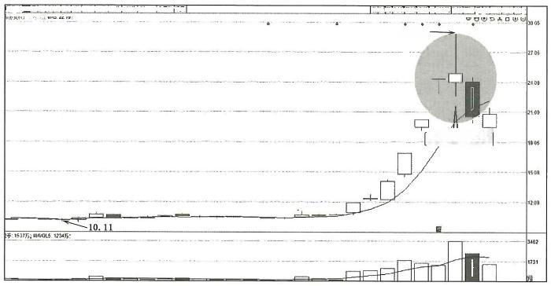
所 期 目 国 月 月 谢 5 1 5 1 3 0 9 1 0 9 1 2 ) 0 0 · 1 · 助 团 口 国 九 始 圆 部 · 自 选 1 后网
29.00—

900亿元成交量
图 4 - 9 中军股东方财富

其实，交易上的很多问题，都是常识的问题。但是在股市里最简单的常识 问题，往往会被人性中贪婪与恐惧的心理遗忘。这让我又想起韩国棋手李昌镐 的那句话：想赢，不得贪胜!
这种短线龙妖股如何卖?
任何一只短线龙头股，只要在高位出现放量跌停或跌破5日均线的情况， 一定要走人。
5日均线是短线趋势的生命线，破了这根线，代表了主力群体已经放弃了趋 势，出货无疑。
交易不可能买在最低位，卖在最高位。从第一板开始就抓到龙头，能在最 高点出货，这些想法都是不现实的。龙头的参与位置，板块龙的首仓是二、三板 位；市场龙的首仓可以是二、三、四、五板位。而要想卖在顶部，在龙头上涨的途 中不被洗出来，就需要接受不可能卖在最高位，必然要牺牲一定利润的问题。 比如，放量跌停出，破5日均线出，都需要牺牲一定利润，但是值得。

